1. Usar FULL para forzar una exploración completa de la tabla
Consulta para obtener los nombres de los empleados y sus departamentos, forzando una exploración completa de la tabla empleados.

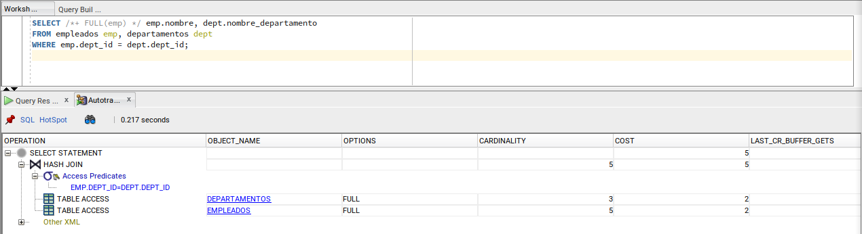

2. Usar INDEX para forzar el uso de un índice
Consulta que fuerza el uso del índice creado en la columna dept_id de la tabla empleados:
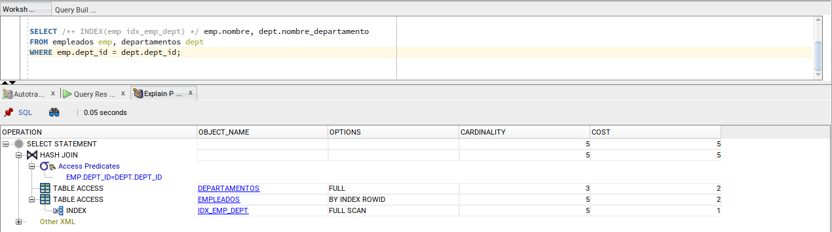

3. Usar USE_NL para forzar un join de bucles anidados (Nested Loops)
Consulta que fuerza el uso de un Nested Loops Join entre las tablas empleados y departamentos.

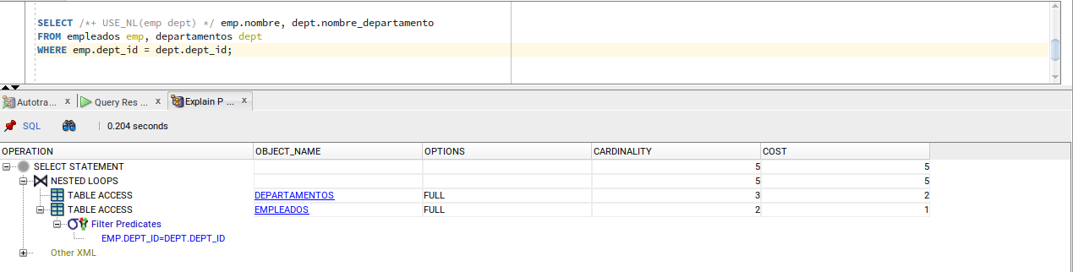

4. Usar LEADING para forzar el orden en que se escanean las tablas
Consulta que fuerza a que la tabla empleados sea la primera en el orden del join:
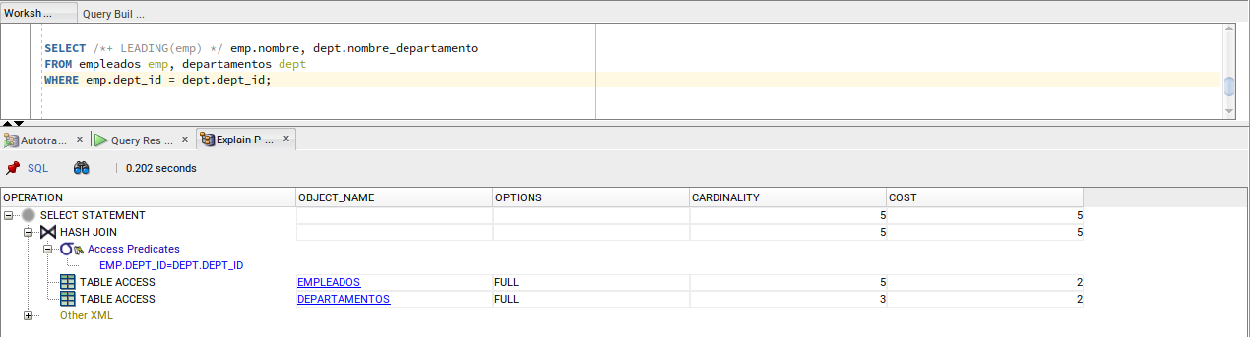

Paso 5: Consultar el plan de ejecución
Para verificar cómo Oracle está ejecutando las consultas y ver si está aplicando los hints correctamente, puedes utilizar el comando EXPLAIN PLAN. Aquí tienes un ejemplo de cómo hacerlo:
